Forvaltningsområder

Indholdsfortegnelse

Det havgående fiskeri:
Vestgrønland | Arter | Side nr.
 | Rejer (PRA) | 2
 | Torsk (COD)
 | Hellefisk (GHL)
 | Polartorsk (POC)
 | Skolæst (RNG)
 | Helleflynder (HAL)
Østgrønland | Rejer (PRA) | 4
 | Hellefisk (GHL)
 | Rødfisk (REG + REB)
 | Rødfisk (peleagisk REB)
 | Torsk (COD)
 | Helleflynder (HAL)
 | Brosme (USK)
 | Skolæst (RNG)
 | Sild (HER)
 | Lodde (CAP)
 | Makrel (MAC)
 | Blåhvilling (WHB)

Det kystnære fiskeri:
Vest og Østgrønland | Art | Side nr.
 | Torsk (COD) | 6
 | Krabber (CRQ) | 7
 | Hellefisk (GHL) | 10
 | Stenbider (LUM) | 12
 | Kammusling (ISC) | 14
 | Laks (SAL) | 18

Grønlandsk fiskeri uden for Grønlands fiskeriterritorium | Side 19

Vestgrønland:
Områdenavn | Art  (FAO-kode) | Koordinater | Forvaltnings-område-nr.
Vestgrønland | PRA  POC  RNG  HAL  GHL | Den del af Grønlands fiskeriterritorium der ligger nord for 59°00’N ligger vest for 44°00’V og syd for 59°00’N ligger vest for 42°00’V og syd for 78°10’N. | 0
Nordvestgrønland | GHL | Den del af fiskeriterritoriet der ligger nord for 68°00’N og syd for 78°10’N uden for  søterritoriets grænse (3 sømil fra basislinien) ud til fiskeriterritories grænse (den  eksklusive økonomiske grænse ved Grønland). | 1
Sydvestgrønland | GHL | Den del der ligger nord for 59°00’N vest for 44°00’V og syd for 59°00’N ligger vest for 42°00’V og syd for 68°00’N uden for  søterritoriets grænse (3 sømil fra basislinien) ud til fiskeriterritories grænse (den  eksklusive økonomiske grænse ved Grønland). | 2
Nordvestgrønland (NAFO 1A-1C) | COD | Det geografiske område der ligger nord for 64°15’N og syd for 78°10’N uden for  søterritoriets grænse (3 sømil fra basislinien) ud til fiskeriterritories grænse (den  eksklusive økonomiske grænse ved Grønland). | 221
Sydvestgrønland (NAFO 1D-1F) | COD | Det geografiske område der ligger syd for 64°15’N og uden for søterritoriets grænse  (3 sømil fra basislinjen) til 44°00’V og derfra syd over til 59°00’N derfra øst over til  42°00’V og derfra sydover ud til fiskeriterritories grænse (den eksklusive økonomiske  grænse ved Grønland). | 222

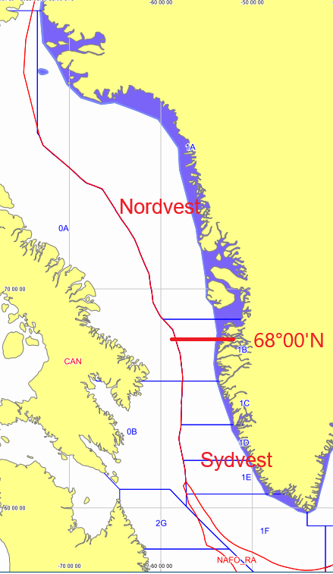
Figur 1. Forvaltningsområder Vestgrønland

Østgrønland:
Områdenavn | Art | Koordinater | Forvaltnings-område-nr.
Østgrønland | GHL  PRA  HAL  USK  RNG  HER  CAP  MAC  WHB | Det område af Grønlands fiskeriterritorium, der ligger øst for 44°00’V til punktet 59°00’N, 44°00’V, herfra øst på langs 59°00’N til punktet 59°00’N, 42°00’V, herfra sydpå langs 42°00’V  til skæringspunktet mellem 42°00’N og fiskeriterritoriegrænsen. Herfra følges fiskeriterritoriegrænsen mod nord, øst om  Grønland til skæringspunktet mellem fiskeriterritoriegrænsen og 44°00’V  (ved 85°49,6’N, 44°00’V), sydpå langs 44°00’V til kysten. | 3
Østgrønland | REG og REB | Området af det Østgrønlandske fiskeriterritorium øst for 44°00’V og nord for linjen i med følgende koordinater: 59°15’N 44°00’V, 59°30’N 42°45’V, 62°00’N 42°00’V, 60°00’N 40°30’V, 62°00’N 40°00’V, 62°40’N 40°15’V, 63°09’N 39°40’V, 63°30’N 37°15’V, 64°20’N 35°00’V, 65°15’N 32°30’V, 65°15’N 29°50’V. | 301
Østgrønland | REB  pelagisk | Området af det Østgrønlandske fiskeriterritorium øst for 44°00’V og syd for linjen i med følgende koordinater: 59°15’N 44°00’V, 59°30’N 42°45’V, 62°00’N 42°00’V, 60°00’N 40°30’V, 62°00’N 40°00’V, 62°40’N 40°15’V, 63°09’N 39°40’V, 63°30’N 37°15’V, 64°20’N 35°00’V, 65°15’N 32°30’V, 65°15’N 29°50’V. | 302
Nordøstgrønland | COD | Det geografiske område der ligger nord for Grønland og øst for 42°00’V uden for søterritoriets grænse (3 sømil fra basislinjen) ud til fiskeriterritories grænse (den eksklusive økonomiske grænse ved Grønland) afgrænset mod syd ved 27°00’V. | 421
Dohrn Banke | COD | Det geografiske område der ligger vest for 27°00’V uden for søterritoriets  grænse (3 sømil fra basislinjen) ud til fiskeriterritories grænse (den eksklusive økonomiske grænse ved Grønland) afgrænset mod syd ved 63°45’N og mod vest ved 35°15’V. | 423
Sydøstgrønland | COD | Det geografiske område der ligger syd for 63°45’N og vest for 35°15’V uden for søterritoriets grænse (3 sømil fra basislinien) ud til fiskeriterritories grænse (den eksklusive økonomiske grænse ved Grønland) afgrænse mod syd ved 42°00’V og nord for 59°00’N samt øst for 44°00’V. | 424

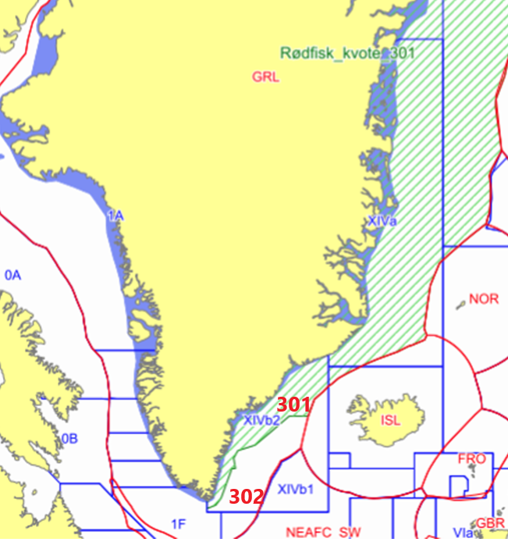
Figur 2. Forvaltningsområde Østgrønland for REG og REB

Kystnært fiskeri
Torsk
Områdenavn | Art  (FAO-kode) | Koordinater | Forvaltnings-område-nr.
Vestgrønland  (NAFO 1A-1F) | COD | Den del af Grønlands fiskeriterritorium, som ligger syd for 78°10’N indenfor 3 sømil af  basislinjen med tilstødende fjordsystemer og som ligger nord for 59°00’N og vest for  44°00’V indenfor 3 sømil af basislinjen med tilstødende fjordsystemer. | 0
Østgrønland | COD | Den del af Grønlands fiskeriterritorium, som ligger øst for 44°00’V inden for 3 sømil af  basislinjen med tilstødende fjordsystemer. | 3

Krabber
Områdenavn |  | Koordinater | Forvaltnings-  område-nr.
Upernavik | CRQ | Kystnært: Det geografiske område mellem 71°30’N og 75°00’N og med tilstødende fjordsystemer defineret som Vestgrønland mellem 71°30’N og 75°00’N ekskl. fjordene der munder ud syd for 71°30’N, nærmere bestemt fjordene: Karrat Isfjord, Kangilleq, Inngia Fjord, Ukkusissat Fjord, Kangiussap Imaa, Umiiviup Kangerlua og Nuugaatsiap Tunua.  Havgående: Det geografiske område mellem 71°30’N og 75°00’N uden for 3 sømil fra basislinjen. | 37
Disko Bugten – Uummannaq | CRQ | Kystnært: Det geografiske område mellem 68°00’N og 71°30’N, og med tilstødende fjordsystemer defineret som Vestgrønland mellem 68°00’N og 71°30’N, inkl. fjordene der munder ud syd for 71°30’N, nærmere bestemt fjordene: Karrat Isfjord, Kangilleq, Inngia Fjord, Ukkusissat Fjord, Kangiussap Imaa, Umiiviup Kangerlua og Nuugaatsiap Tunua og inkl. fjordene der munder ud nord for 68°00’N, nærmere bestemt fjordene: Arfersiorfik og Ataneq.  Havgående: Det geografiske område mellem 68°00’N og 71°30’N uden for 3 sømil fra basislinjen. | 36
Sisimiut: | CRQ | Kystnært: Det geografiske område inden for 3 sømil fra basislinjen mellem 66°00’N og 68°00’N og med tilstødende fjordsystemer defineret som Vestgrønland indenfor 3 sømil fra basislinjen mellem 66°00’N og 68°00’N, nærmere bestemt fjordene: Arfersiorfik og Ataneq, og ekskl. fjordene der munder ud syd for 66°00’N, nærmere bestemt Kangaamiut kangerlussuat, Taateraat tunuat og Kangerlussuatsiaq (Evighedsfjord).  Havgående: Det geografiske område mellem 66°00’N og 68°00’N uden for 3 sømil fra basislinjen. | 32
Maniitsoq – Kangaamiut | CRQ | Kystnært: Det geografiske område mellem 64°15’N og 66°00’N og med tilstødende fjordsystemer defineret som Vestgrønland mellem 64°15’N og 66°00’N inkl. fjordene, der munder ud syd for 66°00’N, nærmere bestemt Kangaamiut kangerlussuat, Taateraat tunuat og Kangerlussuatsiaq (Evighedsfjord) og ekskl. fjordene, der munder ud syd for 64°15’N, nærmere bestemt Nuuk fjord og Ameralik.  Havgående: Det geografiske område mellem 64°15’N og 66°00’N uden for 3 sømil fra basislinjen. | 31
Nuuk – Paamiut | CRQ | Kystnært: Det geografiske område inden for 3 sømil fra basislinjen mellem 60°45’N og 64°15’N og med tilstødende fjordsystemer defineret som Vestgrønland indenfor 3 sømil fra basislinjen mellem 60°45’N og 64°15’N inkl. fjordene, der munder ud syd for 64°15’N, nærmere bestemt Nuuk fjord og Ameralik og ekskl. fjordene der munder ud syd for 60°45’N, nærmere bestemt fjordene syd og øst for linien der starter i punktet (60°45’N, 48°08’V) på vestsiden af Nunarsuit; derfra til et punkt på fastlandet (60°50’N, 47°57’V) og derfra til punktet (61°22’N, 46°46’V).  Havgående: Det geografiske område mellem 60°45’N og 64°15’N uden for 3 sømil fra basislinjen. | 30
Narsaq – Qaqortoq | CRQ | Kystnært: Det geografiske område syd for 60°45’N med tilstødende fjordsystemer defineret som Vestgrønland med tilhørende fjordsystemer syd for 60°45’N indtil et punkt (60°45’N, 48°08’V) på vestsiden af Nunarsuit; derfra til et punkt på fastlandet (60°50’N, 47°57’V); derfra i land til et punkt nord for Prins Christians Sund (60°12’N, 44°00’V); derfra sydpå langs 44°00’V til 59°00’N, herfra øst på til 42°00’V, herfra syd på til territorialgrænsen og langs territorialgrænsen til udgangspunktet.  Havgående: Det geografiske område syd for 60°45’N uden for 3 sømil fra basislinjen. | 29

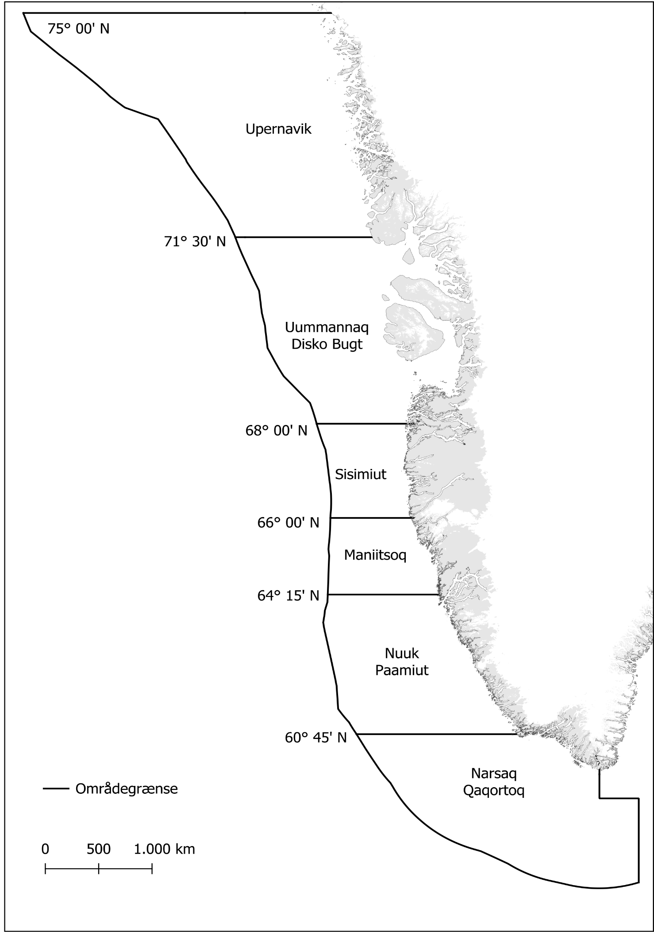
Figur 3. Krabbeforvaltningsområder

Hellefisk
Områdenavn | Art (FAO-kode) | Koordinater | Forvaltnings-  område-nr.
Qaanaaq | GHL | Det geografiske område fra kysten til 3 sømil uden for basislinien i Vestgrønland nord for 75°00’N og syd for 78°10’N. | 42
Upernavik | GHL | Det geografiske område fra kysten til 3 sømil uden for basislinien i Vestgrønland nord for 71°30’N og syd for 75°00’N og med tilstødende fjordsystemer. Området er eksklusive fjordsystemet nord for 71° 30’N i forvaltningsområdet Uummannaq. | 47
Uummannaq | GHL | Det geografiske område fra kysten til 3 sømil uden for basislinien i Vestgrønland nord for 70°30’N og syd for 71°30’N og med tilstødende fjordsystemer. Til forvaltningsområdet hører fjordområdet syd for 70°30’N: Qarajaq´s Isfjord (Ikerasaap sullua) og Qarassap Imaa samt fjordsystemet nord for 71°30’N: Karrat Isfjord, Kangilleq, Ingia Fjord, Ukkusissat Fjord, Kangiusap Imaa, Umiviup Kangerlua og Nuugaatsiap Tunua. | 47
Diskobugten | GHL | Det geografiske område fra kysten til 3 sømil uden for basislinien i Vestgrønland nord for 68°30’N og syd for 70°30’N med tilstødende fjordsystemer. Området er eksklusive fjordområdet syd for 70°30’N i forvaltningsområdet Uummannaq: Qarajaq’s Isfjord (Ikerasaap sullua) og fjordområdet nord for 68°30’N i forvaltningsområde Sisimiut- Maniitsoq: Nalingaap Sullua og Akuliarutsip Kangerlua. | 47
Sisimiut-Maniitsoq | GHL | Det geografiske område fra kysten til 3 sømil uden for basislinien i Vestgrønland mellem 68°30’N og 64°15’N med tilstødende fjorde. Til forvaltningsområdet hører fjordene nord for 68°30’N: Nalingaap Sullua og Akuliarutsip Kangerlua. Området er eksklusive fjordområdet nord for 64°15’N i forvaltningsområdet Nuuk. | 48
Nuuk | GHL | Det geografiske område fra kysten til 3 sømil uden for basislinien i Vestgrønland mellem 62°30’N og 64°15’ N med tilstødende fjorde. Til forvaltningsområdet hører fjordområderne nord for 64°15’N: Nuuk Fjord. | 49
Paamiut-Qaqortoq | GHL | Det geografiske område fra kysten til 3 sømil uden for basislinien i Vestgrønland syd for 62°30’N og vest for 44°V med tilstødende fjorde. Til forvaltningsområdet hører fjordområdet øst for 44°V: Kangersuneq Paarleq. Forvaltningsområde Paamiut-Qaqortoq er eksklusive området vest for 44°V i forvaltningsområde Østgrønland. | 50
Østgrønland | GHL | Det geografiske område fra sydgrænsen fra Nationalparken i Østgrønland fra kysten 3 sømil uden for basislinien i Østgrønland med tilstødende fjorde. Til forvaltningsområdet hører fjordområdet vest for 44°V: Kangerlussuatsiaq (Lindenow Fjord). Forvaltningsområdet Østgrønland er eksklusive området øst for 44°V i forvaltningsområdet Paamiut-Qaqortoq. | 3K

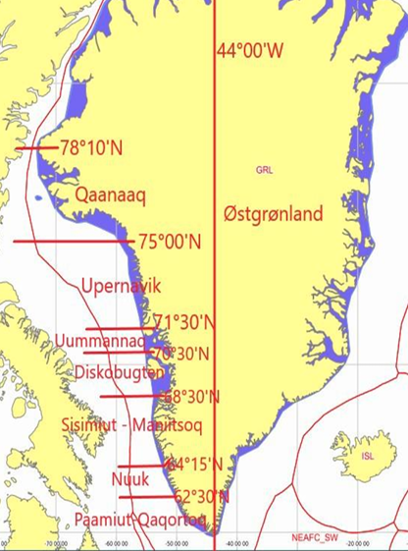
Figur 4. Kystnær hellefisk forvaltningsområder

Stenbider
Områdenavn | Art (FAO-kode) | Koordinater | Forvaltnings-  område-nr.
Forvaltningsområde 1A | LUM | Det geografiske område inden for 3 sømil af basislinjen nord for 68°52,5'N og med tilstødende fjordsystemer defineret som Vestgrønland indenfor 3 sømil fra basislinjen nord for 68°52,5'N. | 510K
Forvaltningsområde 1Ba | LUM | Det geografiske område inden for 3 sømil af basislinjen mellem 67°22,5' N og 68°52,5'N og med tilstødende fjordsystemer defineret som Vestgrønland indenfor 3 sømil fra basislinjen mellem for 67°22,5'N og 68°52,5'N. | 521K
Forvaltningsområde 1Bb | LUM | Det geografiske område inden for 3 sømil af basislinjen mellem 66°15'N og 67°22,5'N og med tilstødende fjordsystemer defineret som Vestgrønland indenfor 3 sømil fra basislinjen mellem 66°15'N og 67°22,5'N, ekskl. Kangerlussuaq (Søndrestrømfjord) og Kangerluarsussuaq. | 522K
Forvaltningsområde 1C | LUM | Det geografiske område inden for 3 sømil fra basislinjen mellem 64°15'N og 66°15'N og med tilstødende fjordsystemer defineret som Vestgrønland inden for 3 sømil fra basislinjen mellem for 64°15'N og 66°15'N, ekskl. Nuuk fjord og inkl. Kangerlussuaq (Søndrestrømfjord) og Kangerluarsussuaq. | 530K
Forvaltningsområde 1D | LUM | Det geografiske område inden for 3 sømil af basislinjen mellem 62°30'N og 64°15'N og med tilstødende fjordsystemer defineret som Vestgrønland inden for 3 sømil fra basislinjen mellem 62°30'N og 64°15'N inkl. Nuuk fjord. | 540K
Forvaltningsområde 1E | LUM | Det geografiske område inden for 3 sømil af basislinjen mellem 60°45'N og 62°30'N og med tilstødende fjordsystemer defineret som Vestgrønland inden for 3 sømil fra basislinjen nord for 60°45'N indtil et punkt (60°45'N, 48°08'V) på vestsiden af Nunarssuit; derfra til et punkt på fastlandet (60°50'N, 47°57'V); derfra i land til et punkt på kysten på 62°30'N; derfra vestpå til 3 sømil uden for basislinjen; derfra langs 3 sømil udenfor basislinjen indtil 60°45'N. | 550K
Forvaltningsområde 1F | LUM | Det geografiske område inden for 3 sømil af basislinjen syd for 60°45'N med tilstødende fjordsystemer defineret som Vestgrønland med tilhørende fjordsystemer inden for 3 sømil fra basislinjen syd for 60°45'N indtil et punkt (60°45'N, 48°08'V) på vestsiden af Nunarssuit; derfra til et punkt på fastlandet (60°50'N, 47°57'V); derfra i land til et punkt nord for Prins Christians Sund (60°12'N, 44°00’V); derfra sydpå langs 44°00’V indtil 3 sømil uden for basislinjen; derfra langs 3 sømil uden for basislinjen indtil 60°45'N. | 560K
Forvaltningsområde Øvrige Grønland | LUM | Det geografiske område inden for 3 sømil fra basislinjen udenfor forvaltningsområderne 1A til 1F | 500K

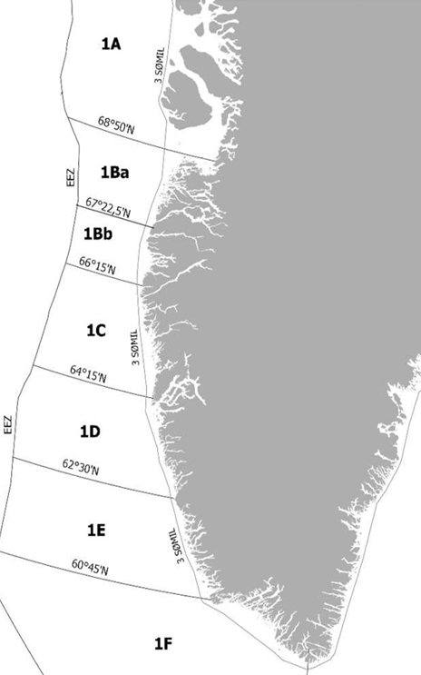
Figur 5. Stenbider forvaltningsområder

Kammusling
Områdenavn | Art (FAO-kode) | Koordinater | Forvaltnings-  område-nr.
Forvaltningsområde Nuuk | ISC | Området afgrænset mod vest af fiskeriterritoriets basislinje; mod nord fra et punkt på fiskeriterritoriets basislinje ret øst langs 64°21,5'N til et punkt på fastlandet; mod syd fra et punkt på fiskeriterritoriets basislinje ret øst langs 63°45,0'N til et punkt på fastlandet. Den østlige grænse udgøres af kystlinjen, samt Godthåbsfjorden nord for 64°21,5'N. | 19H
Forvaltningsområde Aqajarua (Mudderbugten) | ISC | Det geografiske område inden for punkterne: Fra punktet på kysten 69°45,6'N, 51°56,7'V, gennem punkterne: 69°45,7'N, 51°54,5'V 69°38,9'N, 51°49,0'V 69°38,5'N, 51°49,0'V 69°37,5'N, 51°50,3'V 69°36,4'N, 51°52,1'V 69°35,8'N, 51°52,7'V 69°35,2'N, 51°53,8'V 69°35,0'N, 51°54,1'V 69°35,0'N, 51°40,0'V 69°50,0'N, 51°40,0'V 69°50,0'N, 52°15,0'V og derfra langs kysten til udgangspunktet 69°45,6'N, 51°56,7'V. | 18H
Forvaltningsområde Attu | ISC | Området mellem 53°00,0'V og 54°00,0'V samt mellem 67°50,0'N og 68°10,0'N. | 17H
Forvaltningsområde Sisimiut – Syd (Saqqaq) | ISC | Området afgrænset mod vest af fiskeriterritoriets basislinje; mod nord fra et punkt på fiskeriterritoriets basislinje ret øst langs 66°55,5'N til et punkt på fastlandet syd for Sisimiut; mod syd fra et punkt på fiskeriterritoriets basislinje ret øst langs 66°36,0'N til et punkt på fastlandet. | 23H
Forvaltningsområde Sisimiut – Nord (Kangaarsuk) | ISC | Området afgrænset mod vest af fiskeriterritoriets basislinje; mod nord fra et punkt på fiskeriterritoriets basislinje ret øst langs 67°20,0'N til et punkt på fastlandet; mod syd fra et punkt på fiskeriterritoriets basislinje ret øst langs 66°55,5'N til et punkt på fastlandet. Den østlige grænse udgøres af kystlinjen. | 25H
Forvaltningsområde Nordre Strømfjord (Nassuttooq) | ISC | Det geografiske område inden for punkterne: Fra punktet på kysten 67°35,0'N, 53°46,1'V, gennem punkterne: 67°35,0'N, 54°00,7'V 67°20,0'N, 54°03,7'V 67°20,0'N, 53°50,2'V Og derfra langs kysten til punkt 67°40,4'N, 51°49,4'V, derfra gennem punkterne:  67°39,9'N, 51°48,6'V 67°39,5'N, 51°47,1'V 67°39,5'N, 51°45,3'V 67°39,6'N, 51°43,6'V 67°40,5'N, 51°37,5'V 67°41,1'N, 51°32,6'V 67°41,6'N, 51°27,1'V 67°41,9'N, 51°24,9'V 67°43,5'N, 51°21,7'V 67°44,6'N, 51°20,1'V 67°45,1'N, 51°18,6'V 67°45,4'N, 51°17,0'V 67°45,3'N, 51°15,4'V 67°44,9'N, 51°14,3'V 67°44,4'N, 51°12,3'V 67°44,3'N, 51°10,7'V 67°44,5'N, 51°07,3'V 67°45,1'N, 51°03,4'V 67°45,8'N, 50°58,5'V 67°46,4'N, 50°55,9'V 67°46,8'N, 50°50,8'V 67°47,2'N, 50°48,4'V 67°48,1'N, 50°46,6'V 67°48,2'N, 50°44,0'V 67°48,8'N, 50°41,0'V 67°49,4'N, 50°40,4'V 67°49,9'N, 50°37,8'V 67°50,0'N, 50°35,2'V 67°50,2'N, 50°32,2'V 67°50,2'N, 50°29,1'V 67°50,0'N, 50°25,7'V 67°50,1'N, 50°24,2'V 67°50,1'N, 50°19,3'V 67°50,6'N, 50°16,6’V og langs kysten til udgangspunktet 67°34,9'N, 53°46,1'V. | 26H

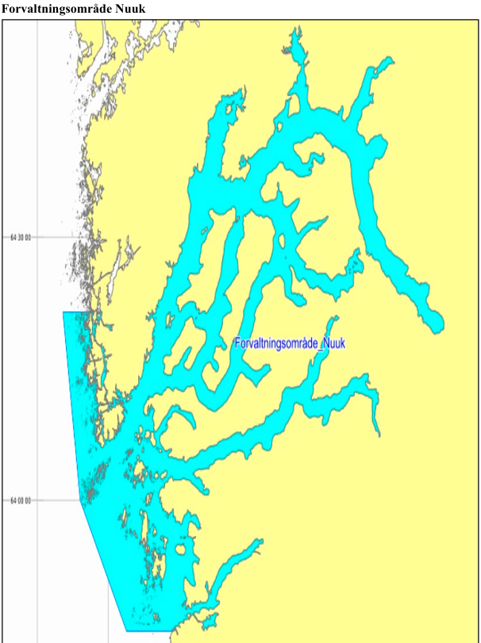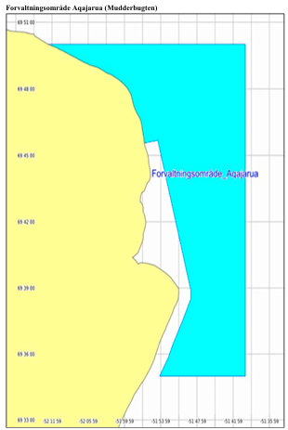
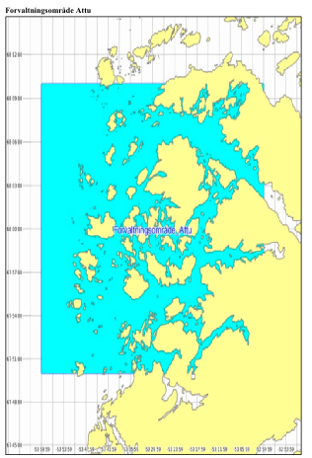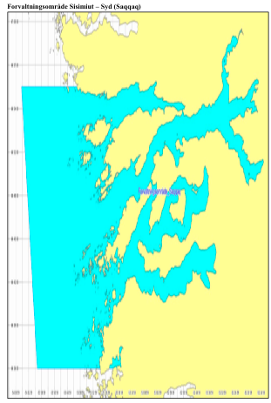
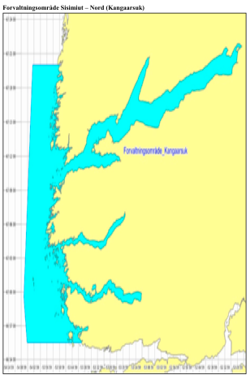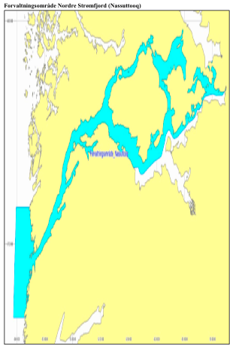

Laks
Områdenavn | Art (FAO-kode) | Koordinater | Forvaltnings-  område-nr.
Nordvestgrønland | SAL | Det geografiske område inden for 3 sømil uden for basislinjen fra et punkt på fastlandet (83°17'N, 44°00'V), derfra nord på langs 44°00'V til 3 sømil uden for basislinjen, der fra sydvest på langs 3 sømil uden for basislinjen til 64°15'N, derfra øst på langs 64°15'N til et punkt på fastlandet (64°15'N, 52°0,7'V), og derfra langs kysten til udgangspunktet (83°17'N, 44°00'V). Forvaltningsområdet er ekskl. fjordene der munder ud syd for 64°15'N, nærmere bestemt Nuuk fjorden | 221
Sydvestgrønland | SAL | Det geografiske område inden for 3 sømil uden for basislinjen fra et punkt på fastlandet (64°15'N, 52°0,7'V), der fra vest på langs 64°15'N til 3 sømil uden for basislinjen, der fra syd på langs 3 sømil uden for basislinjen til 44°00'V, derfra nord på til et punkt på fastlandet (60°10,5'N, 44°00’V), og derfra langs kysten til udgangspunktet (64°15'N, 52°0,7'V). Forvaltningsområdet er inkl. fjordene der munder ud syd for 64°15'N, nærmere bestemt Nuuk fjorden, og inkl. fjordene der munder ud vest for 44°00'V, nærmere bestemt Nup Kangerdlua og ekskl. fjordene der munder ud øst for 44°00'V, nærmere bestemt Kangerlussuatsiaq (Lindenow fjord). | 222
Kapisillit-elven | SAL | Elven ved Kapisillit i Nuuk fjorden. Elvmunding: 64°25’56”N 50°12’54”V | 299
Østgrønland | SAL | Det geografiske område inden for 3 sømil uden for basislinjen øst for 44°00'V, inkl. fjordene der munder ud øst for 44°00'V, nærmere bestemt Kangerlussuatsiaq (Lindenow fjord), og ekskl. fjordene der munder ud vest for 44°00'V, nærmere bestemt Nup Kangerdlua. | 3

Uden for Grønlands fiskeriterritorium
Områdenavn | Art  (FAO-kode) | Koordinater | Forvaltnings-  område-nr.
NAFO 3M |  | NAFO reguleringsområde 3 M (Flemish Cap) | 13
NAFO 3L |  | NAFO reguleringsområde 3L | 21
NEAFC |  | ICES-2 | 27
 |  | ICES-2 | 27
 |  | ICES | 5
 |  | ICES-2 | 27
 |  | Irmingerhavet ICES
Svalbard | PRA | 200 sømil fiskeværnszone omkring Svalbard øgruppens grundlinjer. | 11
Norges EEZ |  | Norsk økonomisk zone (EEZ) nord for 62°N | 6
Færøernes EEZ |  | Færøernes Fiskeriterritorium | 10
 |  | Nord for 62°30’N | 910
Islands EEZ |  | Islands økonomiske zone | 9

